基本：★★☆ 小4年～

AとかBとかXとかY…って何？
【変数】文字と式
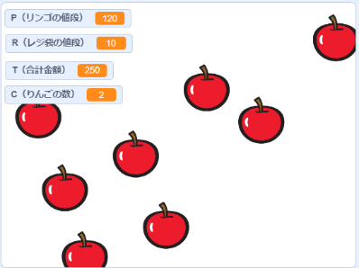

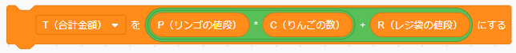

＜このプロジェクトは？＞
- 「文字と式」の「文字」（aやｂやＸ）とは、プログラミングでは「変数」と言うんだよ。
- 変数とは、文字や数字が1つだけ入る「箱」のイメージ。その箱の中の数字や文字は、よく変わるから「変数」（変わる数）と言うんだ！
- 変数を使って、リンゴをゲットするゲームを作ろう。
＜学習のポイント＞
- 変数を使うと、計算が簡単になることを体験しよう。

＜基本＞変数とは？
①120円のりんごを3個買った。10円のレジ袋に入れてもらった。いくら？
⇒120円×3個＋10円=370円
②80円のりんごを5個買った。5円のレジ袋に入れてもらった。いくら？
⇒80円×5個＋5円＝405円
③160円のリンゴを4個買った。15円のレジ袋に入れてもらった。いくら？
⇒160円×4個＋15円＝655円

毎回、計算するのがめんどくさいっ！

よし！「変数」を4個、作ろう。
変数とは「数字」を入れる箱のイメージだね！

変数名「P」⇒りんご1個の値段（Price）
変数名「C」⇒りんごの数（Count）
変数名「R」⇒レジ袋の値段（Regi Bag）
変数名「T」⇒合計金額（Total）

P×C＋R＝T ⇒この式が成り立つね

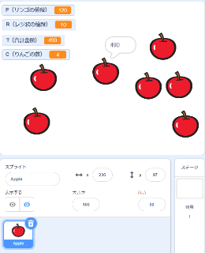
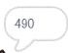
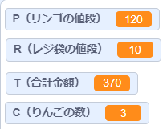
＜基本＞完成イメージ りんごゲットゲーム
4つの変数を作って「P×C＋R＝T」のプログラムを作る。

【りんご1個120円、レジ袋は10円の時】 ⇒ゲットしたいりんごの上でクリックすると、合計金額がでるよ！

りんごの値段を変えても、りんごの数をかえても、正しい合計金額がすぐにでるんだ！
「変数」って便利だね！

（基本１）りんごのスプライトを追加
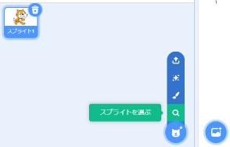
ねこは削除
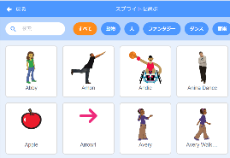

りんごをえらぶ。

（基本２）変数を４個つくる
「変数」を4個、作ろう！
変数名「P」⇒りんご1個の値段
変数名「C」⇒りんごの数
変数名「R」⇒レジ袋の値段
変数名「T」⇒合計金額
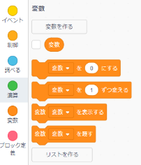

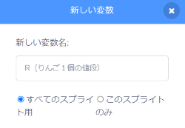

ここで、変数の値がわかる！
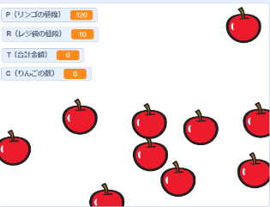

（基本３）りんごのプログラム
①120円のりんごを3個買った。10円のレジ袋に入れてもらった。いくら？
P（りんごの値段）×C（りんごの数）＋R（レジ袋の値段）＝T（合計金額）
今回は、りんごが120円、
レジ袋が10円の場合。
変数に値を代入する。
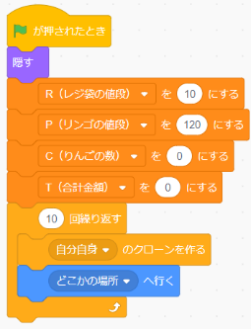

りんごやレジ袋の値段を変え、合計金額がどのように変わるかを見てみよう！

10個りんごのクローン（コピー）が、あちこちにあらわれる。※買ったりんごの数ではない。
お店の売り場に10個のりんごが並んでいるイメージ。

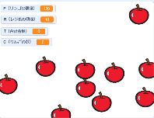

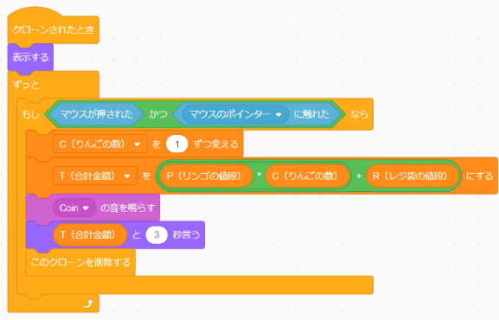
「りんごをクリックする」とは「りんごがマウスに触れている状態」で、「マウスをクリックする」こと。
※「かつ」はand条件
りんごをクリックすると、1ずつ増える
オリジナルのりんごは、隠れたまま。
コピーされた10個のりんごがあらわれる。
かけ算は「×」でなく「＊」
P（りんごの値段）×C（りんごの数）＋R（レジ袋の値段）＝T（合計金額）

